DEĞ. YIL/ YGG | 2024 | RAPOR TARİHİ: 06.05.2025
TOPLANTI TARİHİ: | 06.05.2025
TOPLANTI SAATİ: | 13:30
TOPLANTI YERİ: | REKTÖRLÜK SENATO SALONU
KATILIMCI UNVAN | AD/SOYAD | İMZA
GÜNDEM MADDELERİ: |  | TARİH:
- Yönetimin Gözden Geçirme Toplantısı EnYS ‘yi kapsayacak şekilde bir önceki YGG toplantı kararlarının değerlendirilmesi.
- İç Tetkik sonuçlarının değerlendirilmesi.
- Enerji Yönetim Sistemi kapsamında gerçekleştirilen düzeltici faaliyetlerin değerlendirilmesi.
- ENYS ile ilgili iç ve dış etkenlerin analizi (Swot ve Boşluk Analizi)
- Risk ve fırsatların değerlendirilmesi
- ENYS kapsamında uymakla yükümlü olunan yasal ve diğer şartlara uygunluğun değerlendirilmesi
- Enerji Yönetim Biriminin gözden geçirilmesi
- Enerji politika ve kapsam/sınırların gözden geçirilmesi
- EnYS kapsamında amaç, hedef programlarının gözden geçirilmesi ve güncellenmesi
- EnRÇ ve EnPG’ lerdeki değişiklikler, bir sonraki dönem için performans öngörüsü
- Eylem planlarının durumunun değerlendirilmesi
- İyileştirme Fırsatlarının Değerlendirilmesi
- Enerji tüketimlerinin analizi (regresyon, cusum analizleri)
- Enerji yönetim sisteminin gözden geçirilmesi
1. YÖNETİMİN GÖZDEN GEÇİRME TOPLANTISI ENYS ‘Yİ KAPSAYACAK ŞEKİLDE BİR ÖNCEKİ YGG TOPLANTI KARARLARININ DEĞERLENDİRİLMESİ
- 2025 yılı Mayıs ayının ilk haftasında Enerji YGG toplantısı gerçekleştirilmiştir. Bu toplantıda SWOT analizi tekrar gözden geçirilerek hedefler belirlenmiş, amaç, hedef, eylem planı tablosundaki hedeflerin durumu incelenmiş yeni belirlenen hedefler kesinleştirilmiştir.
- 2024 yılında Enerji Yönetim Biriminde üyelerinde herhangi bir değişiklik yapılmamıştır. Ancak Birim YİTDB bünyesinden çıkartılarak Rektörlüğe bağlanmıştır.
- Enerji ölçüm noktalarının artırılması ve ÖEK analizlerinin etkinliği ve verimliliği için yeni sayaçlar/analizör/otomasyon imkanları araştırılmış ancak işin maddi boyutlarının büyük olması nedeniyle 2025 yılı planlamasına konulamamıştır.
- Enerji ve Tabii Kaynaklar Bakanlığına zorunlu enerji bildirimleri yapılmıştır.
- Kurum genelinde enerji verimliliğine yönelik öneri sayısı artırılamamıştır.
- Çalışanların enerji yönetim sistemine katılımını ve farkındalığını artırmak için 2024 yılında da eğitimlere devam edilmiştir.
- Güneş panelleri EnYS’ye dâhil edilerek izlenmesi sistem ile ilgili TEDAŞ kabulü gerçekleşmediği için hayata geçirilememiştir.
- İç tetkik sonuçları doğrultusunda tespit edilen uygunsuzlukların giderilmesi için süreç analizleri takip edilmiştir.
- 2024 yılı sonuna kadar enerji amaç, hedef ve eylem planları aylık ve 4 aylık olarak EYB tarafından izlenmeye devam edilmiştir.
- Risk ve fırsatları belirlemeye yönelik analiz çalışmaları (boşluk, PESTEL, paydaş, SWOT, vb.) ve veri/bilgi toplamaya yönelik iç ve dış iletişim kanalları gözden geçirilmiştir.
- Enerji politikası oluşturuldu ve tüm paydaşlara duyurulması sağlandı.
- Enerji verimli satın almaya yönelik süreç iyileştirmeleri (tedarikçi değ., vb.) ve uygulamaları takip edilmiştir.
- Yenilenecek, modifiye edilecek veya yeniden tesis edilecek enerji tüketen proses ve cihaz yatırımlarında fizibilite çalışmalarına devam edilmiştir (tasarım formu).
- Regresyon ve cusum analiz sonuçlarına göre güncel iyi ve kötü performans nedenleri araştırılmış, aylık, 4 aylık ve yıllık enerji rapor formlarında, ilgili ÖEK sahipleri ve EYBS tarafından raporlanmıştır.
- Ölçüm ve veri toplama planı gözden geçirildi, revizesine gerek duyulmadı, ÖEK bazlı ölçme ve takip sistemi kurulduğunda tekrar gözden geçirilecektir.

2. İÇ TETKİK SONUÇLARININ DEĞERLENDİRİLMESİ
23 Aralık 2024 tarihinde gerçekleştirilen iç tetkikler sonucunda toplam 6 uygunsuzluk tespit edilmiş olup gerekli düzeltici faaliyetler planlanmıştır Buna göre;
Gerçekleştirilen denetimde Enerji Yönetim Birimine ait 6 ait adet uygunsuzluk tespit edilmiş ve uygunsuzlukların kapatılması için gerekli planlama yapılmıştır. Üst Yönetim, Kalite Koordinatörlüğü, Personel Daire Başkanlığı, Yapı İşleri ve Teknik Daire Başkanlığı, İdari ve Mali İşler Daire Başkanlığı ve Strateji Geliştirme Daire Başkanlığına ait herhangi bir uygunsuzluk tespit edilmemiştir.

3. ENERJİ YÖNETİM SİSTEMİ KAPSAMINDA GERÇEKLEŞTİRİLEN DÜZELTİCİ FAALİYETLERİN DEĞERLENDİRİLMESİ
23 Aralık 2024 tarihinde gerçekleştirilen iç tetkiklerin sonucunda toplam 6 uygunsuzluk tespit edilmiş olup gerekli düzeltici faaliyetler planlanmıştır. Buna göre;
- Enerji Yönetim Birimine ait “Enerji Amaç Hedef Eylem Planları EnPG Tespit ve Takip Formu'nda termin tarihleri belirlenmiş fakat gerçekleşme tarihleri belirtilmemiştir.” uygunsuzluğu, Enerji Amaç Hedef Eylem Planları EnPG Tespit ve Takip Formu'nda yeni bir sütun açılarak bu sütuna eylemlerin gerçekleşme tarihleri kaydedilerek giderilmiştir. “Doküman kontrol formu ve doküman takip çizelgesi formu ile tanımlı ve izlenebilir olması sağlanıyor. Erişilebilir olması ve bozulmaya karşı alınacak tedbirler Arşivleme prosedüründe tanımlanmıştır. EnYS kapsamındaki dokümanların tüm personel tarafından erişilebilir olması sağlanamamıştır.” uygunsuzluğu için EYB internet sitesi oluşturulup, dokümanların sitenin ilgili sayfasında paylaşılması sağlanarak giderilmiştir. "Operasyonel (Bina Yönetim) Kontrol Formu ve Kritik İşletme Parametreleri Takip Formu oluşturulmuştur. İlgili kişilere duyurusu yapılmamıştır.” Uygunsuzluğunun giderilmesi için; Oluşturulan Operasyonel (Bina Yönetim) Kontrol Formu ve Kritik İşletme Parametreleri Takip Formunun YİTDB na gönderilerek, ilgili kişilere duyurusunun yapılması ve sistemlerin bu formlarda belirtilen parametrelere göre çalıştırılabilmesi sağlanmıştır. "Tedarikçi değerlendirme formu hazırlanmış, İMİDB tarafından kullanılıyor. Ancak diğer birimlere yayılımı sağlanmamış.” Uygunsuzluğunun giderilmesi için; İMİDB tarafından hazırlanan ve kullanılan Tedarikçi değerlendirme formunun diğer birimlere yayılımı sağlanması planlanmıştır. "YGG kararları ilgili çalışanlara iletilmemiştir.” Uygunsuzluğunun giderilmesi için; YGG kararlarının ilgili çalışanlara duyurusu yapılması planlanmıştır. "İşletim ve bakım kriterlerinin düzenli olarak izlenerek güncellenmesi ve kritik işletme parametrelerine uygun şekilde eklemesi kriterler çalışanlara duyurulmadığı için yapılmamaktadır.” Uygunsuzluğunun giderilmesi için; İşletim ve bakım kriterlerinin ilgili personele duyurusu yapılarak izlemenin yapılabilmesi sağlanmıştır.

4. ENYS İLE İLGİLİ İÇ VE DIŞ ETKENLERİN ANALİZİ (SWOT VE BOŞLUK ANALİZİ)
SWOT analizi ve boşluk analizi gözden geçirilmiş ve güncellenmesine karar verilmiştir.
SWOT analizi yapılarak kurum içi (yönetim taahhüdü, ÖEK’ler, referans çizgisi, EnPG’leri, enerji hedef/fiili karşılaştırmalar, eğitim, iç tetkik sonuçları, vb.) ve dışı ilgili tarafların (ilgili yasa ve yönetmelikler, tedarikçiler, öğrenciler, çalışanlar, toplum, çevre, vb.) ihtiyaç ve beklentileri kapsamında EnYS risk ve fırsatlarına yönelik stratejik amaç, hedef ve eylemler belirlenmiştir.

5. RİSK VE FIRSATLARIN DEĞERLENDİRİLMESİ
EnYS kurulumu yapılırken hazırlanan risk ve fırsatlar formu gözden geçirilerek güncellenmiştir. Her bölümün EnYS açısından riskleri belirlenmiş, olası durumlar ile mevcut durum karşılaştırılmıştır. Bu riskleri oluşurken risklerden doğabilecek fırsatlar da belirtilmiştir.
Hazırlanan Risk ve Fırsatlar Formu YGG esnasında EYBS tarafından katılımcılarla paylaşılmıştır.

6. EnYS KAPSAMINDA UYMAKLA YÜKÜMLÜ OLUNAN YASAL VE DİĞER ŞARTLARA UYGUNLUĞUN DEĞERLENDİRİLMESİ
EnYS kapsamında uymakla yükümlü olunan yasal ve diğer şartları belirten bir form gözden geçirilmiştir. Bu form YGG esnasında katılımcılarla paylaşılmıştır. Uyulması gereken yasal şartlar belirlenmiş, takibi yapılan konular görüşülmüştür.

7. ENERJİ BİRİMİNİN GÖZDEN GEÇİRİLMESİ
EnYS kapsamında üst yönetim yazılı onayı ile bir Enerji Yönetim Birimi oluşturulmuştur. YGG esnasında bu birimin görev ve sorumlulukları detaylı bir şekilde EYBS tarafından anlatılmıştır. EYB Sorumlusu Şenol AKSOY (YİTDB) olmak üzere üyeleri, Kadir AKTAŞ (YİTDB), Belgin ÖZTÜRK (YİTDB), Kamil ŞERİT (YİTDB), Esra ULUSAL (Kalite Koordinatörlüğü), Didem DOĞAN (SKSDB), Taner TUNA (İMİDB), Derya BOZKUŞ (PDB) ve Samet ASLAN (Öğrenci) dan oluşmaktadır. Henüz yeni oluşturulan EYB Sorumlusu ve üyeleri için, 2024 yılında herhangi bir değişiklik yapılmayacağı bir sonraki YGG ‘de tekrar gözden geçirileceği konuşulmuştur.

8. ENERJİ POLİTİKA VE KAPSAM/SINIRLARIN GÖZDEN GEÇİRİLMESİ
Üst yönetim tarafından oluşturulan Enerji Politikası ISO 50001:2018 Enerji Yönetim Sistemleri standardı ile uyumludur. YGG toplantısında bu politika EYBS tarafından okunmuştur. Enerji politikasının tüm binaların girişlerinde ilgili duvarlarda veya panolarda asılı kalması, İYTE ve EYB web sayfasında yayınlanması kararlaştırılmıştır.
EnYS kurulurken belirlenen kapsam ve sınırlar dış 2023 dönemi dış tetkik sürecinde güncellenmiştir. Güncellenen kapsam tespit formu YGG esnasında detaylı bir şekilde EYBS tarafından anlatılarak, dâhil edilen kapsam ve sınırlar, hariç bırakılan kapsam ve sınırlar sebepleri ile belirtilmiştir.

9. EnYS KAPSAMINDA AMAÇ, HEDEF PROGRAMLARININ GÖZDEN GEÇİRİLMESİ VE GÜNCELLENMESİ
EnYS kapsamında oluşturulan Amaç, Hedef ve Eylem Planı Formu üzerinden YGG toplantısında Enerji Yöneticisi tarafından detaylı bir şekilde açıklanmıştır.
2024 yılı baz yıl alınarak oluşturulan 2025 yılı elektrik enerjisi verimlilik hedefimiz 5,01 TEP, fuel oil enerjisi verimlilik hedefimiz ise 4,7 TEP’ dir. 205 yılı için “iklim değişikliğiyle mücadele” amacımız doğrultusunda, yenilenebilir enerjilerin kullanılması (PV paneller) hedeflenmemiştir. Çalışanların eğitimi ve farkındalık oluşturulması çalışmaları ile sağlanacak verimlilik hedefimiz 2,1 TEP, 2025 yılında 2024 yılına göre toplam enerji verimliliği hedefimiz % 0,91 (11,81 TEP)’ dir.

Çalışanlardan enerji verimliliği önerilerinin artırılması hedefimiz yılsonuna kadar 10 adettir. Ocak 2025 itibarıyla yeni işe başlayanların enerji verimliliği bilincinin artırılması hedefimiz %100’dür. ÖEK’ı ve bakım onarım grubunun enerji verimli bakım ve cihaz kullanımı eğitimi ile farkındalığının artırılması hedefimiz 10 kişidir. Çalışanlara enerji yönetimi farkındalık eğitimi verilmesi hedefimiz tüm çalışanları kapsayacak şekilde %100 ’dür.

10. ENRÇ VE ENPG’LERDEKİ DEĞİŞİKLİKLER, BİR SONRAKİ DÖNEM İÇİN PERFORMANS HEDEFLERİ
EnYS enerji baz yılı bir önceki yıl olan 2024 yılı olarak belirlenmiş olup bu kapsamda yapılan analizlerde tüm enerji türleri için enerji referans noktaları oluşturulmuştur. Enerji performanslarındaki değişiklikler enerji referans noktalarına göre ölçülmektedir. ÖEK ölçümleri yapılmadığı için genel tüketimler (elektrik, fuel oil) üzerinden analiz yapılmıştır. ELEKTRİK için yapılan tekli ve çoklu regresyonda R2 veya AYARLI R2 değerleri 0,80 üzerinde çıkmıştır. AYARLI R2 değeri (0,86267) kabul edilerek analiz yapılmış ve 2025 enerji
tüketimleri öngörülmüştür. Bu durumda başka bir değişken daha aramaya gerek kalmamıştır. FUEL OİL için
yapılan tekli ve çoklu regresyonda R2 veya AYARLI R2 değerleri 0,80 altında kalmıştır. En yakın HDD tekli regresyon analizinde R2 değeri (0,6967) kabul edilerek analiz yapılmış ve 2025 enerji tüketimleri öngörülmüştür. Bu durumda başka bir değişken daha aranmalıdır (Doluluk verileri izlenmediğinden kullanılamamış olup diğer değişken çalışan ve öğrenci doluluk oranı olması muhtemeldir). Ayrıca fuel oil tüketimlerinin gerçek tüketimleri yansıtmaması söz konusu olup bu durumu ortadan kaldıracak şekilde gerçek tüketim değeri ölçülmelidir. Bu analizlere göre 2025 yılı aylık veriler tabloya girilerek cusum grafikleri oluşturulup güncel performanslar gözlemlenecektir. Söz konusu analizler YGG esnasında detaylı olarak incelenmiştir.

Amaç, Hedef ve Eylem Planı Formu hazırlanarak bu plana göre Kilit Performans Göstergeleri Tablosu oluşturulmuştur. Bu tabloda eylem planlarının performansları ve bu performansların göstergeleri bulunmaktadır. Bu Tablo YGG toplantısı esnasında katılımcılara detaylı anlatılmıştır. 2025 yılı için olası yeni eylem planlarına göre performans göstergeleri oluşturularak izlenecektir.

11. EYLEM PLANLARININ DURUMUNUN DEĞERLENDİRİLMESİ
Eylem planları ve sonuçları için oluşturulan aşağıdaki tablo katılımcılara EYBS tarafından detaylı bir şekilde anlatılmıştır. Tabloda yer alan eylemlerin hedef fiili karşılaştırmaları aylık ve 4 aylık periyordik rapor ve toplantılarda gözden geçirilerek varsa sapma ve uygunsuzluk tespit edilecek, gereken önlemler alınacaktır (iyileştirme, plan revizesi, hedef revizesi vb.).

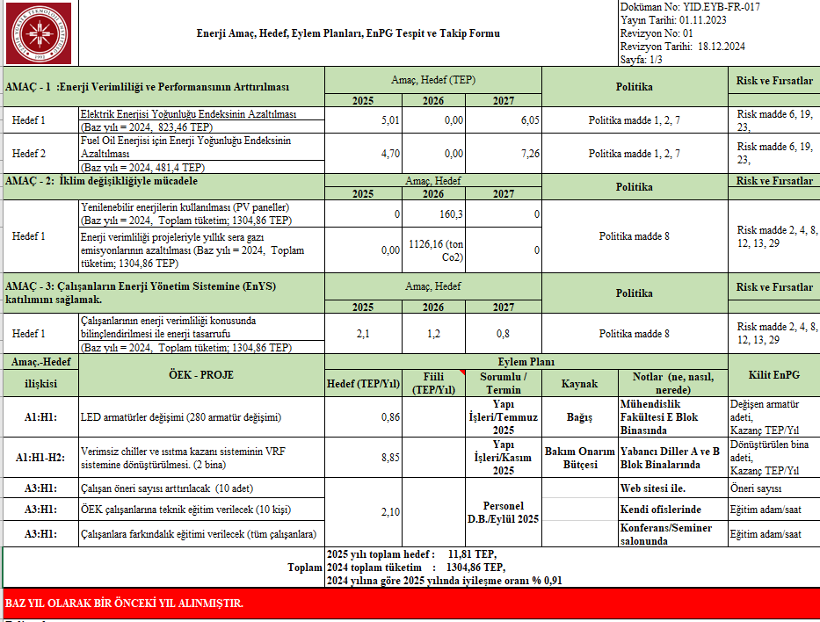

12. İYİLEŞTİRME FIRSATLARININ DEĞERLENDİRİLMESİ
3 yıllık İyileştirme Fırsatları tablosu oluşturulmuştur. Bu tablo EYBS tarafından detaylı bir şekilde anlatılmıştır. 2025 yılında yapılması planlanan projeler incelenmiştir.

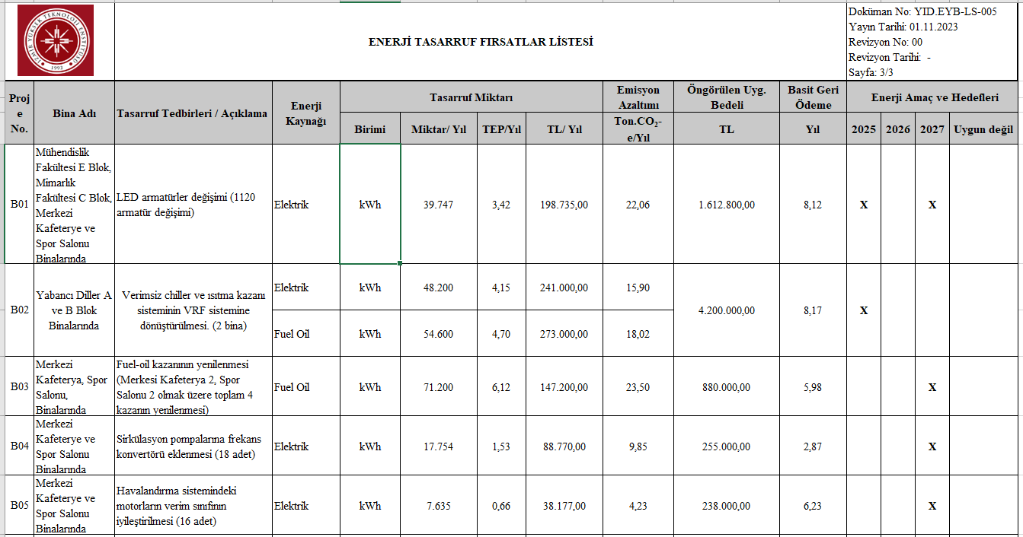
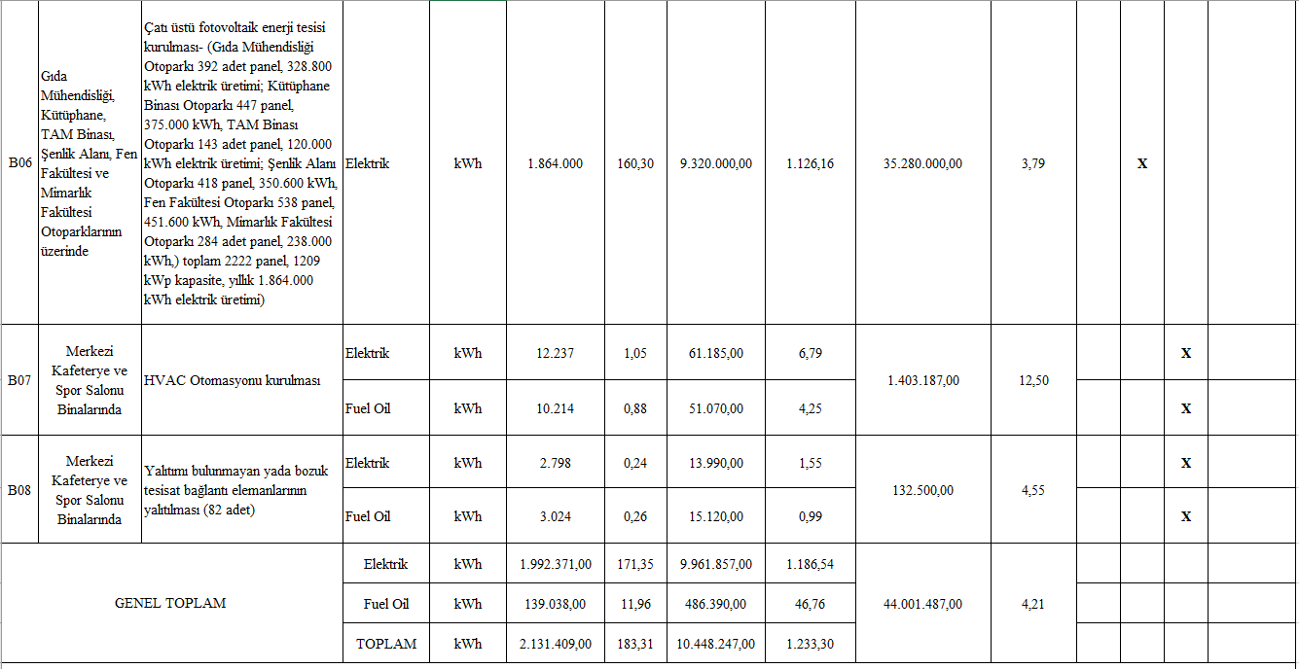

13. ENERJİ TÜKETİMLERİNİN ANALİZİ (REGRESYON, CUSUM ANALİZLERİ)
ÖEK ölçümleri yapılmadığı için genel tüketimler (elektrik, fuel oil) üzerinden analiz yapılmıştır. ELEKTRİK için yapılan tekli ve çoklu regresyonda R2 veya AYARLI R2 değerleri 0,80 üzerinde çıkmıştır. AYARLI R2 değeri (0,86267) kabul edilerek analiz yapılmış ve 2025 enerji tüketimleri öngörülmüştür. Bu durumda başka bir değişken daha aramaya gerek kalmamıştır. FUEL OİL için yapılan tekli ve çoklu regresyonda R2 veya AYARLI R2 değerleri 0,80 altında kalmıştır. En yakın HDD tekli regresyon analizinde R2 değeri (0,6967) kabul edilerek analiz yapılmış ve 2025 enerji tüketimleri öngörülmüştür. Bu durumda başka bir değişken daha aranmalıdır (Doluluk verileri izlenmediğinden kullanılamamış olup diğer değişken çalışan ve öğrenci doluluk oranı olması muhtemeldir). Ayrıca fuel oil tüketimlerinin gerçek tüketimleri yansıtmaması söz konusu olup bu durumu ortadan kaldıracak şekilde gerçek tüketim değeri ölçülmelidir.

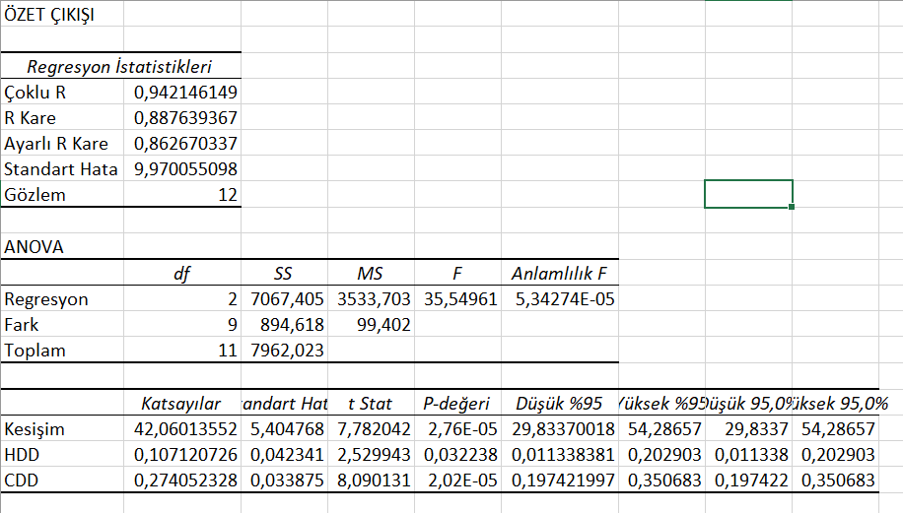

14. ENERJİ YÖNETİM SİSTEMİNİN GÖZDEN GEÇİRİLMESİ
İYTE EnYS 2023 yılının Kasım ayında kurulum çalışmalarına başlanmıştır. 2024 Nisan ayına kadar Enerji Yönetim Sistemine ait (zorunlu ve zorunlu olmayanlar dâhil) tüm doküman ve kayıtlar oluşturularak tanımlanmıştır. 2024 Nisan ayında dış tetkik gerçekleştirilmiş ve ISO 50001:2018 sertifikası alınmıştır. Enerji Yönetim sistemi, 4 ayda bir enerji gözden geçirme toplantıları ve yılda bir yapılacak YGG toplantıları ile gözden geçirilmektedir. Ayrıca EYBS tarafından aylık hazırlanan raporlarla referans hattına göre güncel enerji performansı takip edilmektedir. Mevcut kalite sistemine ait prosedür, talimat ve formlara ISO 50001’e dair girdiler yapılmıştır. EnYS bünyesinde formlar oluşturulmuş, bu formlar sayesinde sistemin işleyişi ve kontrolü sağlanmaktadır. Yapılan analizlerle bir sonraki yıla ait enerji verilerine ulaşılması hedeflenmektedir. Amaç, hedefler ve bunları gerçekleştirmek için oluşturulan eylem planları ile enerji verimliliği amaçlanmaktadır. 3 yıllık Fırsatlar Listesi oluşturulmuştur. Risk ve fırsatlar izleme tablosu ile olası riskler değerlendirilip minimize edilmesi sağlanmaktadır. Oluşturulan analiz (boşluk, PESTEL, paydaş, SWOT, vb.) yaklaşımları ile enerji verimliliğine yönelik mevcut durum tespit edilip, Kurumun kaynakları doğrultusunda en uygun enerji strateji, amaç ve hedefleri belirlenmektedir.
TOPLANTIDA ALINAN KARARLAR | KARARI UYGULAYACAK KİŞİ | UYGULAMA ZAMANI
2026 yılı Mart ayı son haftasında Enerji YGG toplantısı yapılacak. Bu toplantıda SWOT analizi tekrar gözden geçirilerek hedefler belirlenecek ve amaç, hedef, eylem planı tablomuzdaki hedeflerin durumu incelenerek yeni koyulan hedefler kesinleştirilecek (Bu çalışmanın 2025 yılı Aralık ayı sonuna kadar tamamlanması ve 2026 yılı YGG öncesinde hazır olması gerekir). | Enerji Yönetim Birimi | 2026 Mart
Enerji Yönetim Biriminde herhangi bir değişiklik yapılmadan 2024 yılında aynı ekip ile devam edilecek | Enerji Yönetim Birimi | 2025 yılı içerisinde
Enerji ölçüm noktalarının artırılması ve ÖEK analizlerinin etkinliği ve verimliliği için yeni sayaçlar/analizör/otomasyon araştırılacak | EYBS, YİTDB | 2025 yılı içerisinde
Enerji ve Tabii Kaynaklar Bakanlığına zorunlu enerji bildirimleri yapılacak | Enerji Yöneticisi | 2025 yılı Mart sonu
Kuruluş geneli enerji verimliliğine yönelik öneri miktarı hedefine ulaşmak için gerekli çalışmalar yapılacaktır. | PDB, Eğitim | 2025 yılı içerisinde
Çalışanların enerji yönetim sistemine katılımını ve farkındalığını artırmak için 2025 yılında da eğitimlere devam edilecek | EYBS, PDB | 2025 yılı içerisinde
Güneş panelleri TEDAŞ kabulü ile devreye alınıp, EnYS’ye dâhil edilerek izlenecek (operasyonel kontrol, bakım, vb.) | EYBS, YİTDB | 2025 yılı içerisinde
İç tetkik sonuçları doğrultusunda tespit edilen uygunsuzlukların giderilmesi, yıl içinde süreç analizlerinde takip edilecek | EYBS, Tüm Birimler | 2025 yılı içerisinde
2025 yılı sonuna kadar enerji amaç, hedef ve eylem planları aylık ve 4 aylık olarak EYB tarafından izlenmeye devam edilecek, varsa plan ve hedef revizeleri nedenleri ile raporlanacak, tanımlanan olası risk, fırsatlar ve eylem planları takip edilecek | EYBS | 2025 yılı içerisinde
Risk ve fırsatları belirlemeye yönelik analiz çalışmalarına (boşluk, PESTEL, paydaş, SWOT, vb.) ve veri/bilgi toplamaya yönelik iç ve dış iletişim kanallarına önem verilecek, gerekirse iletişim planı gözden geçirilecek | EYBS | 2025 yılı içerisinde
Enerji politikası gözden geçirilmiş olup tüm paydaşlara duyurulması belirlenen yöntemlerle sağlanacak | EYBS | 2025 yılı içerisinde
Enerji verimli satın almaya yönelik süreç iyileştirmeleri (tedarikçi değ., vb.) ve uygulamaları takip edilecek | İMİDB | 2025 yılı içerisinde
Yenilenecek, modifiye edilecek veya yeniden tesis edilecek enerji tüketen proses ve cihaz yatırımlarında fizibilite çalışmalarına devam edilecek (tasarım formu) | EYBS | 2025 yılı içerisinde
Regresyon ve cusum analiz sonuçlarına göre güncel iyi ve kötü performans nedenleri araştırılarak ilgili ÖEK sahipleri ve EYBS tarafından raporlanacak | EYBS | 2025 yılı içerisinde
Ölçüm ve veri toplama planı gözden geçirildi, revizesine gerek duyulmadı, ÖEK bazlı ölçme ve takip sistemi kurulduğunda tekrar gözden geçirilecek | EYBS | 2025 yılı içerisinde
Karar verildi.

